**Hotel Booking Management**

## **Funzionalità**

### Descrizione

Il progetto è composto da un applicativo WEB rivolto ai gestori di attività alberghiere.

È suddiviso in due sezioni:

1. La prima sezione è rivolta agli utenti finali i quali potranno effettuare una prenotazione presso la struttura alberghiera: potranno selezionare il periodo di permanenza, il numero di ospiti, recapiti ed eventuali note. In una seconda fase è possibile selezionare una o più camere in base alla disponibilità corrente e inoltre dovranno essere inseriti i dettagli personali di chi effettua la prenotazione.

Le prenotazioni effettuate saranno soggette a conferma da parte della struttura.

1. La seconda sezione è rivolta agli amministratori della struttura alberghiera che potranno inserire, aggiornare, eliminare e confermare le prenotazioni relative ai giorni seguenti alla data odierna. È prevista la possibilità di inserimento, aggiornamento ed eliminazione sia delle stanze a disposizione e delle utenze all’interno del sistema.

Esiste anche una tipologia d’utenza detta “Viewer” che avrà accesso ai dati di amministrazione sopracitati in modalità di sola lettura.

### Tecnologie

L’applicativo è stato sviluppato con due tipologie di tecnologie:

* MySQL
* PHP: Viene impiegato il framework Laravel che garantisce la creazione di un’applicazione WEB applicando i costrutti e le regole della programmazione orientata agli oggetti sia nella parte UI sia nella parte di integrazione con il DB. Il pattern di sviluppo è di tipo MVC.

## **Diagrammi**

Diagramma Entità-Relazione

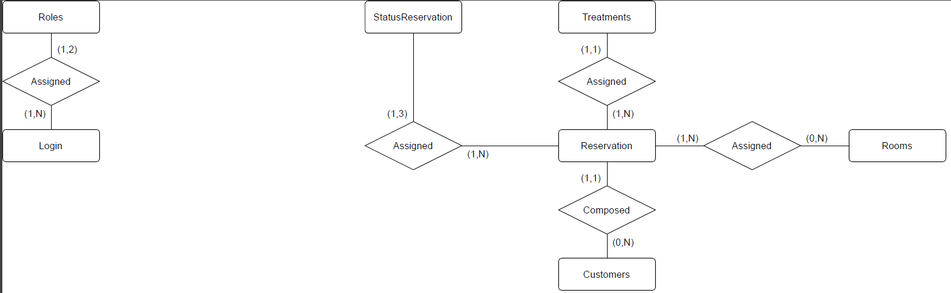

Schema Logico

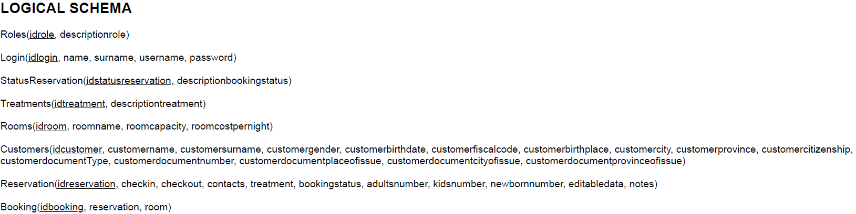

## **Query**

Qui di seguito saranno elencate le query utilizzate per il corretto funzionamento dell’applicazione raggruppate per tabella (Controller) di riferimento.

Per la creazione delle query è stato utilizzato (per una migliore integrazione con il framework) la funzione denominata “Query Builder” di Laravel il cui funzionamento è descritto in questa pagina (<https://laravel.com/docs/8.x/queries>).

Le query riportate sono da considerarsi “traduzioni” dalle funzioni di Laravel a SQL nativo.

Query riferite alla tabella Booking

Metodo INDEX:

SELECT *

FROM Booking

WHERE delete_at IS NULL

Metodo SHOW:

SELECT *

FROM Booking

WHERE idbooking = {{IDBooking}} AND deleted_at IS NULL

Metodo SHOWBYRESERVATION:

SELECT IDReservation

FROM Booking booking INNER JOIN Rooms rooms on booking.room = rooms.idroom

WHERE reservation = {{IDReservation}} AND booking.deleted_at IS NULL

Metodo STORE:

INSERT INTO Booking (idbooking,reservation,room)

VALUES ({{IDBooking}}, {{Reservation}}, {{Room}})

Metodo UPDATE:

UPDATE Booking

SET reservation={{Reservation}}, room={{Room}}

WHERE IDbooking = {{IDBooking}};

Metodo DESTROY:

DELETE FROM Booking

WHERE idbooking={{IDBooking}}

Query riferite alla tabella Customers

Metodo INDEX:

SELECT *

FROM Customer

WHERE delete_at IS NULL

Metodo SHOW:

SELECT *

FROM Customer

WHERE idcustomer = {{IDcustomer}} AND deleted_at IS NULL

Metodo SHOWBYRESERVATION:

SELECT *

FROM Customer

WHERE reservation = {{IDReservation}} AND deleted_at IS NULL

Metodo STORE:

INSERT INTO Customer (idcustomer, customername, customersurname, customergender, customerbirthdate, customerfiscalcode, customerbirthplace, customerbirthcity, customerbirthprovince, customercitizenship, customerdocumentType, customerdocumentnumber, customerdocumentplaceofissue, customerdocumentcityofissue, customerdocumentprovinceofissue, reservation)

VALUES ({{idcustomer}}, {{customername}}, {{customersurname}}, {{customergender}}, {{customerbirthdate}}, {{customerfiscalcode}}, {{customerbirthplace}}, {{customerbirthcity}}, {{customerbirthprovince}}, {{customercitizenship}}, {{customerdocumentType}}, {{customerdocumentnumber}}, {{customerdocumentplaceofissue}}, {{customerdocumentcityofissue}}, {{customerdocumentprovinceofissue}}, {{reservation}})

Metodo UPDATE:

UPDATE Customer

SET customername={{customername}}, customersurname={{customersurname}}, customergender={{customergender}}, customerbirthdate={{customerbirthdate}}, customerfiscalcode={{customerfiscalcode}}, customerbirthplace={{customerbirthplace}}, customerbirthcity={{customerbirthcity}}, customerbirthprovince={{customerbirthprovince}}, customercitizenship={{customercitizenship}}, customerdocumentType={{customerdocumentType}}, customerdocumentnumber={{customerdocumentnumber}}, customerdocumentplaceofissue={{customerdocumentplaceofissue}}, customerdocumentcityofissue={{customerdocumentcityofissue}}, customerdocumentprovinceofissue={{customerdocumentprovinceofissue}}, reservation={{reservation}}

WHERE idcustomer={{idcustomer}};

Metodo DESTROY:

DELETE FROM Customer

WHERE Idcustomer=1

Query riferite alla tabella Login:

Metodo INDEX:

SELECT *

FROM Login

WHERE delete_at IS NULL

Metodo SHOW:

SELECT *

FROM Login

WHERE idlogin = {{IDLogin}} AND deleted_at IS NULL

Metodo STORE:

INSERT INTO Login (idlogin, name, surname, username, password, role)

VALUES ({{idlogin}}, {{name}}, {{surname}}, {{username}}, {{role}})

Metodo UPDATE:

UPDATE Login

SET idlogin={{idlogin}}, name={{name}}, surname={{surname}}, username={{username}}, role={{role}}

WHERE IDLogin = {{IDLogin}};

Metodo DESTROY :

DELETE FROM Login

WHERE Idlogin=1

Query riferite alla tabella Reservation

Metodo INDEX:

SELECT *

FROM Reservation R INNER JOIN Treatments T ON T.idtreament = R.treatment INNER JOIN StatusReservation S ON S.idstatusreservation = R.bookingstatus

WHERE R.delete_at IS NULL

Metodo SHOW:

SELECT *

FROM Reservation

WHERE idreservation = {{IDreservation}} AND deleted_at IS NULL

Metodo STORE:

INSERT INTO Reservation (idreservation, checkin, checkout, contacts, treatment, bookingstatus, adultsnumber, kidsnumber, newbornumber, editabledata, notes)

VALUES ({{idreservation}}, {{checkin}}, {{checkout}}, {{contacts}}, {{treatment}}, {{bookingstatus}}, {{adultsnumber}}, {{kidsnumber}}, {{newbornumber}}, {{editabledata}}, {{notes}})

Metodo UPDATE:

UPDATE Reservation

SET idreservation={{idreservation}}, checkin={{checkin}}, checkout={{checkout}}, contacts={{contacts}}, treatment={{treatment}}, bookingstatus={{bookingstatus}}, adultsnumber={{adultsnumber}}, kidsnumber={{kidsnumber}}, newbornumber={{newbornumber}}, editabledata={{editabledata}}, notes={{notes}})

WHERE IDreservation=1;

Metodo DESTROY:

DELETE FROM Reservation

WHERE Idreservation=1

Query riferite alla tabella Role

Metodo INDEX:

SELECT *

FROM Role

WHERE delete_at IS NULL

Metodo SHOW:

SELECT *

FROM Role

WHERE idrole={{idrole}} AND deleted_at IS NULL

Metodo STORE:

INSERT INTO Role (idrole, descriptionrole)

VALUES ({{idrole}}, {{descriptionrole}})

Metodo UPDATE:

UPDATE Role

SET descriptionrole={{descriptionrole}}

WHERE idrole = {{idrole}};

Metodo DESTROY:

DELETE FROM Role

WHERE idrole={{idrole}}

Query riferite alla tabella Room

Metodo INDEX:

SELECT *

FROM Room

WHERE delete_at IS NULL

Metodo INDEXAVAILABLEROOMS:

SELECT DISTINCT room.*

FROM rooms room

WHERE room.idroom NOT IN (

SELECT room2.idroom

FROM rooms room2 INNER JOIN booking book ON book.room = room2.idroom

INNER JOIN reservations reservation ON book.reservation = reservation.idreservation

WHERE (reservation.checkin BETWEEN ? AND ?) OR (reservation.checkout BETWEEN {{CheckInDate}} AND {{CheckOutDate}})

)

Metodo SHOW:

SELECT *

FROM Room

WHERE idroom = {{IDroom}} AND deleted_at IS NULL

Metodo STORE:

INSERT INTO Booking (idroom, roomname, roomcapacity, roomcostpernigth)

VALUES ({{idroom}}, {{roomname}}, {{roomcapacity}}, {{roomcostpernigth}})

Metodo UPDATE:

UPDATE Room

SET idroom={{idroom}}, roomname={{roomname}}, roomcapacity={{roomcapacity}}, roomcostpernigth={{roomcostpernigth}}

WHERE IDroom = {{idroom}};

Metodo DESTROY :

DELETE FROM Room

WHERE IDroom={{IDroom}}

Query riferite alla tabella StatusReservation

Metodo INDEX:

SELECT *

FROM StatusReservation

WHERE delete_at IS NULL

Metodo SHOW:

SELECT *

FROM StatusReservation

WHERE idstatusreservation={{IDstatusreservation}} AND deleted_at IS NULL

Metodo STORE:

INSERT INTO StatusReservation (idstatusreservation, descriptionbookingstatus)

VALUES ({{idstatusreservation}}, {{descriptionbookingstatus}})

Metodo UPDATE:

UPDATE StatusReservation

SET descriptionbookingstatus={{descriptionbookingstatus}}

WHERE IDstatusreservation = {{idstatusreservation}};

Metodo DESTROY :

DELETE FROM StatusReservation

WHERE IDstatusreservation = {{idstatusreservation}};

Query riferite alla tabella Treatment

Metodo INDEX:

SELECT *

FROM Treatment

WHERE delete_at IS NULL

Metodo SHOW:

SELECT *

FROM Treatment

WHERE idtreatment = {{IDtreatment}} AND deleted_at IS NULL

Metodo STORE:

INSERT INTO Treatment (idtreatment, descriptiontreatment)

VALUES ({{idtreatment}}, {{descriptiontreatment}})

Metodo UPDATE:

UPDATE Treatment

SET descriptiontreatment={{descriptiontreatment}}

WHERE IDtreatment={{idtreatment}};

Metodo DESTROY:

DELETE FROM Treatment

WHERE Idtreatment={{idtreatment}}